门诊共济执行注意事项
当前怎么做：
- 熟悉报销比例及流程，如遇患者咨询，则需详细介绍；
- 处方必须来源于医保局指定的定点医疗机构；
- 结算价格不得超过挂网价，接到处方后第一时间联系慢病部查询价格，不得擅自结算；

- 开通门店：
- 目前62家门店已开通省本级职工门诊统筹，也就是只有省卡顾客可以；
（成都市职工开通时间待通知）
- 旗舰店已开通省本级、成都职工门诊统筹；
- 相关政策及要求：
- 适用对象：
四川省省本级、成都市在职职工及退休职工；
2、保障范围及标准
（1）符合国家、省、市规定的基本医疗保险报销范围的药品、检查和治疗项目等
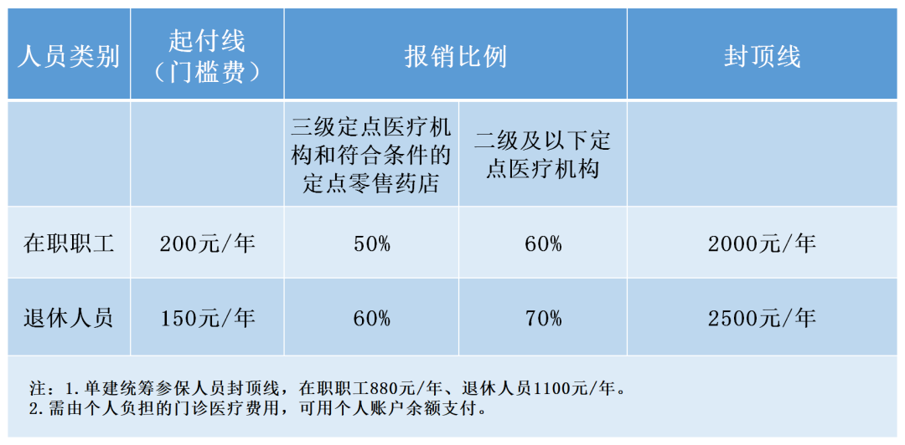
（2）乙类医保目录品种需先自费10%，后再按上述标准报销；
举例说明：
A、一位在职职工顾客首次购买甲类医保药品350元，起付线200元由个人支出，剩余150元按50%比例报销，金额为75元，则该位顾客个人支出金额为200+75=275元，统筹报销金额为75元；
B、一位在职职工顾客首次购买乙类医保药品350元，先自费10%即35元，余下315元，起付线200元由个人支出，剩余115元按50%比例报销，金额为57.5元，则该位顾客个人支出金额为35+200+57.5=292.5元，统筹报销金额为57.5元；

- 操作流程
- 患者在定点医疗机构（具体清单见附表）开具处方，到定点药店购药结算；
注：富顿远程开方不可以
2、门店操作流程：
第一步：审核处方：审核患者处方合理性及来源是否为定点医疗机构；
第二步：医保结算：A、打开医保系统“药店结算（新）”功能；
- “医保药师”选择门店注册药师、“医疗类别”选择“普通门诊”，点击结算（此时为预结算）；
- 核对各项金额是否正确（符合政策范围金额、起付线、基金支付总额及个人负担总额、个人账户支出）、报销比例是否正确，核对后再点击结算；
注：如该顾客个人账户余额足够支付“个人负担总金额”，则会优选其个人账户支出，如余额不足，则需“个人现金支出”。
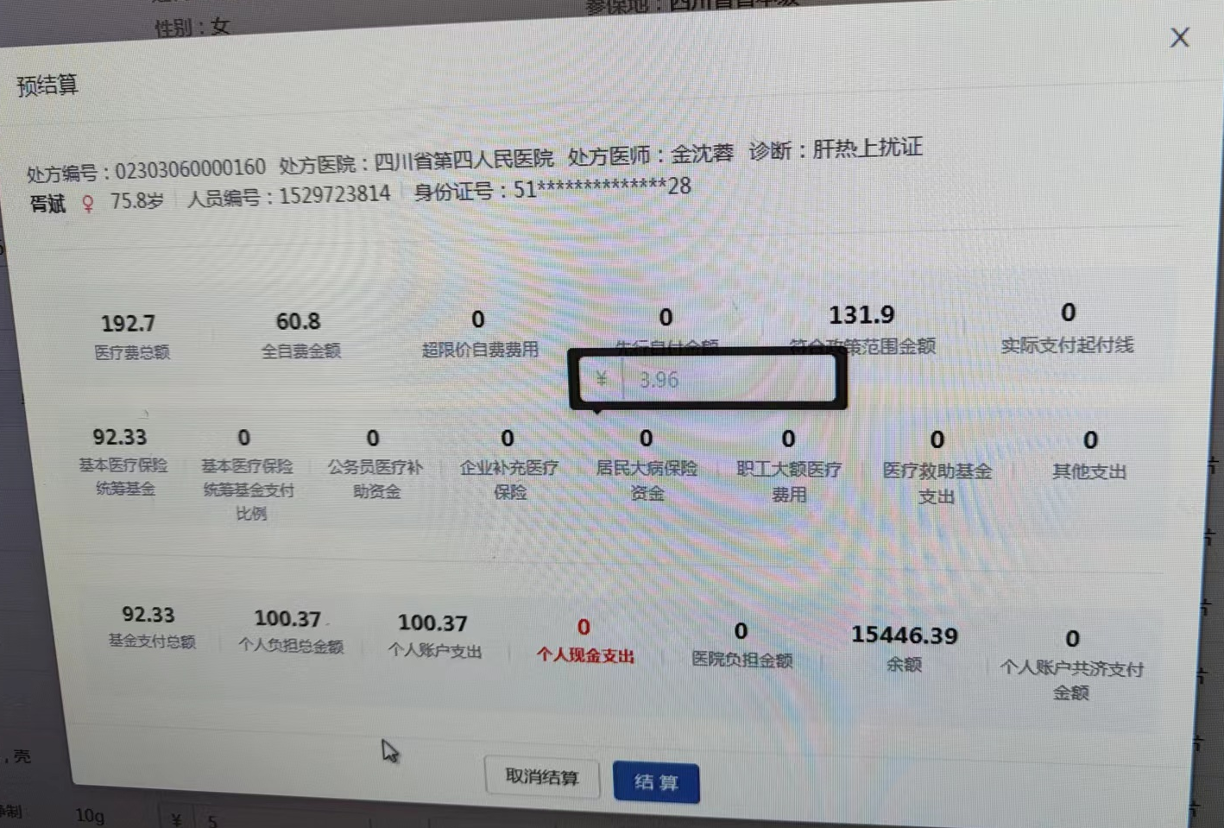
- 打印结算单一式三份，患者一份、门店留存一份、后期上交医保局一份。
第三步：ERP系统下账：在英克系统中下账，必须录入患者处方信息；同时准确的录入各项收款方式（统筹部分：市统筹、省本级统筹；个人支出部分根据患者实际支付方式下账）
注：患者处方、结算单、收银小票必须一一对应并做保存。
第四步：核对发药。注意：处方、英克系统、医保系统三者品种及规格、价格一致。

